SINTEZA
proiectului de diplomă cu titlul:

Monitorizarea poluării fonice într-un oraș utilizând sisteme de detectare oportuniste

Autor: | Aurel-Ioan VIDREAN
Coordonator: | Conf. Dr. Ing. Bogdan IANCU

- Cerințele temei:

Dezvoltarea unei aplicații mobile ce permite detecția poluării fonice și a persoanelor, respectiv autovehiculelor din apropiere, bazată pe informațiile provenite de la microfonul telefonului. Rezultatele provenite vor putea fi vizualizate de către toți utilizatorii aplicației pe o harta în timp real, sub formă de listă sau sub formă de grafice actualizate permanent.

- Soluții alese:

Pentru a îndeplini cerințele proiectului, a fost nevoie de implementarea unui sistem în care componentele să fie încadrate într-o arhitectura de tipul Model-View-ViewModel. În aplicația mobilă am definit modelele, partea de views si partea de ViewModel care se ocupă de vizualizarea datelor și a schimbărilor acestora, transmiterea de informații către interfața grafică si actualizarea acesteia. Totodată, a fost nevoie și de folosirea altor servicii precum Firebase Authentication, Firebase Realtime Database si Firebase Functions pentru a gestiona utilizatorii, a actualiza datele provenite de la aceștia în timp real și ale procesa. Pentru a detecta poluarea fonică am implementat o clasă în care se face procesarea datelor provenite de la microfonul telefonului în mod continuu, astfel se face o normalizare a datelor de intrare, urmând ca apoi să se calculeze nivelul de presiune al sunetului în decibeli. De asemenea, am calculat si indicii de poluare fonică L_{day}, L_{evneing} și L_{night} între intervale orare prestabilite, reactualizarea lor făcându-se în fiecare minut. Nu în ultimul rând, pentru a efectua detecțiile de persoane și autovehicule am integrat Tensorflow Audio Classification în cadrul soluției propuse, astfel acest modul rulând constant, poate să ofere un rezultat asupra detecției făcute in timp real, acesta din urmă fiind salvat în cadrul bazei de date.

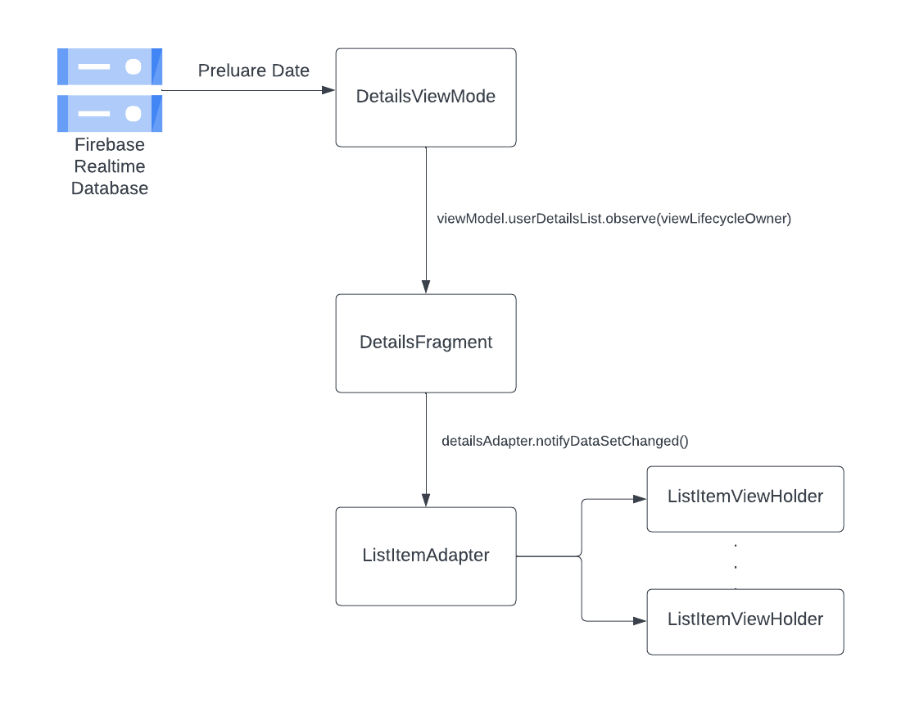
Figura 1 Preluarea detaliilor utilizatorilor și actualizarea lor pe interfața grafică

- Rezultate obținute:

Scopul proiectului a fost de a implementa un sistem de detecție oportunist prin intermediul unei aplicații mobile dezvoltată pentru sistemele de operare Android, care să permită calcularea poluării fonice în diverse zone și să determine aglomerările urbane de autovehicule și persoane. Sistemul implementat permite utilizatorilor să se înregistreze si autentifice în cadrul aplicației. Odată autentificat, acestuia i se vor cere permisiunile pentru localizare și înregistrare audio după care va fi redirecționat către ecranul în care se află harta și sub aceasta se pot observa detecțiile făcute de către model. Datele obținute sunt stocate în baza de date, fiind disponibile si celorlalți utilizatori.

- Testări și verificări:

Funcționalitățile aplicației setate ca obiective au fost implementate și testate cu succes. Astfel, în tabelul de mai jos se pot observa metricile de acuratețe, specificitate, sensibilitate, precizie si F-measure ale modelului integrat. De asemena, calcularea indicilor de poluare fonica asociați locului în care fiecare utilizator a făcut înregistrări sunt actualizați in timp real și conform datelor aflate în Firebase Realtime Database.

Metrica de evaluare | Valoare
Specificitate | 88,33%
Sensibilitate | 79,16%
Precizie | 93,13%
Acuratețe | 82,22%
F-measure | 85,57%

- Contribuții personale:

Dezvoltarea unei aplicații mobile ce sa permită calcularea nivelului de poluare fonică din cadrul unui oraș sau a unei zone anume și vizualizarea rezultatelor de către orice utilizator al sistemului în timp real. Integrarea modelului Tensorflow pentru a efectua detecțiile autovehiculelor și persoanelor, urmând ca aceste detecții să fie salvate in Firebase Realtime Database pentru accesarea lor în timp real.

- Surse de documentare:

- [11] M. Zappatore, A. Longo, M.A. Bochicchio, Using mobile crowd sensing for noise monitoring în smart cities, 2016 Int. Multidiscip. Conf. Comput. Energy Sci. Split. 2016 (2016), https://doi.org/10.1109/SpliTech.2016.7555950.
- [52]-[66] Documentația Firebase și Android Developers.

Data: 04.07.2023 | Autor | Vidrean Aurel-Ioan
 | Coordonator | Conf. Dr. Ing. Bogdan Iancu

